学号



毕 业 设 计（论 文）

××××××××××××
（题目：黑体1号加粗、居中）

教 学 系：
指导教师：
专业班级：
学生姓名：
（仿宋小3号）

××××年六月

毕业设计(论文)任务书（黑体小2号加粗居中）
学生姓名 |  | 专业班级
指导教师 |  | 工作单位
设计(论文)题目
设计（论文）主要内容：

（表中内容宋体5号）

要求完成的主要任务及其时间安排:

必读参考资料：

指导教师签名： 教研室主任签名：
毕业设计(论文)开题报告（黑体小2号加粗居中）
题目
1．目的及意义（含国内外的研究现状分析）：

（表中内容宋体5号）

2．基本内容和技术方案：

3．进度安排：

4．指导老师意见：

指导教师签名： 年 月 日
注：1. 开题报告应根据教师下发的毕业设计（论文）任务书，在教师的指导下由学生独立撰写，在毕业设计开始后三周内完成；
2．设计的目的及意义至少800字，基本内容和技术方案至少400字；
3．指导教师意见应从选题的理论或实际价值出发，阐述学生利用的知识、原理、建立的模型正确与否、学生的论证充分否、学生能否完成课题，达到预期的目标。
郑 重 声 明
（宋体2号加粗居中）

本人郑重声明：所呈交的论文是本人在导师的指导下独立进行研究所取得的研究成果。除了文中特别加以标注引用的内容外，本论文不包括任何其他个人或集体已经发表或撰写的成果作品。本人完全意识到本声明的法律后果由本人承担。

（宋体小4号，1.5倍行距）

本人签名： 日期：

目□□录
（黑体小2号加粗居中）

摘 要 …………………………………………………………………………………………………… 1
Abstract …………………………………………………………………………………………………2
1 绪论 ……………………………………………………………………………………………………3
1.1 研究背景 …………………………………………………………………………………………… 3
1.2 图像处理领域的研究现状 …………………………………………………………………………4
1.3 本课题的研究内容 …………………………………………………………………………………5

……
3 关于海量图像无级缩放 ………………………………………………………………………………35
3.1 概述 …………………………………………………………………………………………………35
3.2 无级缩放算法原理 …………………………………………………………………………………37
3.3 无级缩放算法的PC模拟……………………………………………………………………………39
……

参考文献 …………………………………………………………………………………………………59
附 录 ……………………………………………………………………………………………………62
致 谢 ……………………………………………………………………………………………………72
（宋体5号，1.5倍行距)

摘□□要
（黑体小2号加粗居中）
目前对于CCD相机捕获的卫星图像的浏览和动态缩放这个比较棘手的问题的解决方案大多是通过对原始图像进行分割，然后分块显示。这些方法实现起来相对比较容易，开发成本也比较低，但是局限性非常之大，使浏览极为不便，移植性也较差。在本项目中为了解决海量图像方面的这个技术瓶颈，提出了大容量缓存加无级缩放算法的方案。 (宋体5号 ，1.25倍行距)
……
……
……

关键词： 关键词1；关键词2；关键词3
（黑体小4号） （宋体5号）

ABSTRACT
(Times New Roman 小2号加粗居中)

This paper is carried out on the basis of the 211 project-Ssmi-physical simulation system for ship motion control. ……
(Times New Roman 小4号，1.5倍行距)
……
……
……

Key words: motion control； autopilot； neural ；GIS
（Times New Roman 4号 加粗）

1□绪论（黑体小2号加粗）
…………
1.1□研究背景（黑体小3号）
□□IP（Intellectual Property）就是常说的知识产权，IPCore（知识产权核）则是指用于产品应用的专用集成电路（ASIC）或者可编程逻辑器件（PGA）的逻辑块或数据块。
（宋体5号，1.25倍行距）
.......
1.4.1□DDR IP Core的时序性描述 （黑体小4号）
□□通过DDR IPCore 对DDR 和DDR2 SDRAM进行初始化是有分别的，由于在本次项目设计过程中实际采用的是DDR SDRAM，因此本文仅仅对前者的初始化时序进行讨论。
（宋体5号，1.25倍行距）

公式、图文示例：
（1）公式示例：
$\begin{aligned}f(x,y)=\left[f(1,0)−f(0,0)\right]x+\left[f(0,1)−f(0,0)\right]y \\ +\left[f(1,1)+f(0,0)−f(0,1)−f(1,0)\right]\text{xy}+f(0,0)\end{aligned}$
(1.1)
$f=(1−ΔY)×[a\text{00}×(1−ΔX)+a\text{01}×ΔX]+ΔY×\left[a\text{10}×(1−ΔX)+a\text{11}×ΔX\right]$
(1.2)
（2）普通表示例：
表1.1□Altera 可提供的基本宏功能单元
类 型 | 描 述
算术组件 | 包括累加器、加法器、乘法器和LPM算术函数
门 | 包括多路复用器和LPM门函数
I/O组件 | 包括时钟数据恢复（CDR）、锁相环（PLL）、双数据速率（DDR）、千兆位收发器块（GXB）、LVDS收发器和发送器、PLL重新配置和远程更新宏功能模块
存储器 | 包括FIFO Partitioner、RAM和ROM宏功能模块
存储组件 | 存储器、移位寄存器宏模块和LPM存储器函数
（表标题中文黑体小4号，表内容宋体或Time New Roman体5号）

（3）图示例：
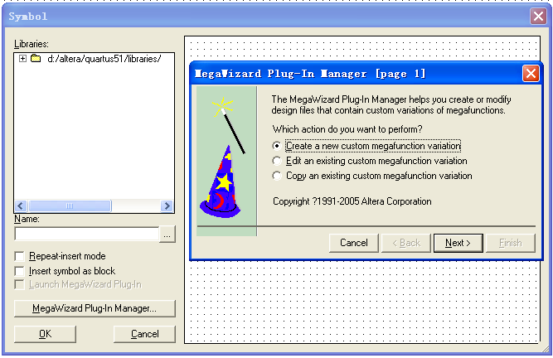

图2.2 进入Symbol操作界面
(宋体5号、居中)

参 考 文 献
（黑体小2号加粗居中）

[1] 戴军，袁惠新.膜技术在含油废水处理中的应用[J].膜科学与技术，2002，22（2）：59-64.
[2] 毛侠，孙云.和谐图案的自动生成研究[A].第一届中国情感计算及智能交互学术会议论文集[C].北京：中国科学院自动化研究所，2003：277-279.
[3] 王湛.膜分离技术基础[M].北京:化学工业出版社，2000：14-21，30.
[4] 张志祥. 间断动力系统的随机扰动及其在守恒律方程中的应用[D].北京:北京大学数学学院,1998.
[5] World Health Organization. Factors regulating the immune response: report of WHO Scientific Group[R]. Geneva: WHO, 1970.
[6] GB/T16159-1996,汉语拼音证词法基本规则[S].北京：中国标准出版社，1996.
[7] 陈剑.上博简《民之父母》“而得既塞於四海矣”句解释[EB/OL］.简帛研究网站，http://www.bamboosilk.org/Wssf/2003/chenjian03.htm．2003-01-18.

( 宋体5号，1.5倍行距。)
……
……

